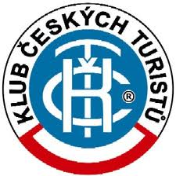
Zveme vás na 6. ročník

Vánoční pochod - LOCHKOV

NEDĚLE 26.12. 2021

Start: Praha Lochkov, autob. zastávka Lochkov směr Radotín
9.30 - 12.00 h, pěší trasy 7 a 14 km

Spojení: bus MHD č. 120

Cíl: Praha Slivenec dle popisu 11:30 – 15:30 h

Startovné: děti do 15ti let 10,- kč, členové KČT 20,- kč, ostatní 30,-kč

V rámci pochodu můžete dostat odznak čtyřlístku
a kalendáříček na rok 2022 za 30,- kč.
Pomůžete tím dobré věci! Z vybraných peněz se hradí trasy
pro vozíčkáře a bezbariérové úpravy na chatách KČT.

Odměna: pamětní list, razítka včetně IVV, pozornost a dobrý pocit
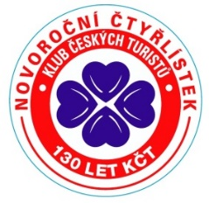
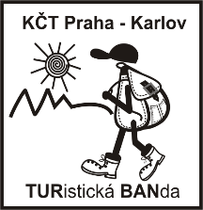
Mohou být pořizovány obrazové záznamy, které mohou být dále publikovány.

Informace: I. Strnadová 773 760 049
kctturistickabanda@email.cz

www.kct-praha-karlov-turban.webnode.cz

Na vaši účast se těší pořadatelé. Zdrávi došli.

Zveme vás na 6. ročník

Vánoční pochod - LOCHKOV

NEDĚLE 26.12. 2021

Start: Praha Lochkov, autob. zastávka Lochkov směr Radotín
9.30 - 12.00 h, pěší trasy 7 a 14 km

Spojení: bus MHD č. 120

Cíl: Praha Slivenec dle popisu 11:30 – 15:30 h

Startovné: děti do 15ti let 10,- kč, členové KČT 20,- kč, ostatní 30,-kč

V rámci pochodu můžete dostat odznak čtyřlístku
a kalendáříček na rok 2022 za 30,- kč.
Pomůžete tím dobré věci! Z vybraných peněz se hradí trasy
pro vozíčkáře a bezbariérové úpravy na chatách KČT.

Odměna: pamětní list, razítka včetně IVV, pozornost a dobrý pocit
Mohou být pořizovány obrazové záznamy, které mohou být dále publikovány.

Informace: I. Strnadová 773 760 049
kctturistickabanda@email.cz

www.kct-praha-karlov-turban.webnode.cz

Na vaši účast se těší pořadatelé. Zdrávi došli.

